Задача 1:

А) К любому из пяти пиджаков можно подобрать любую из восьми рубашек и любой из семи галстуков

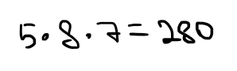

Б) К любой из пяти юбок возможно подобрать любую из трёх юбок, или же вместо этого надеть только одно из шести платьев

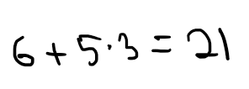

Задача 2:  
 А) Чтобы итоговое число не превосходило 6000, значение его старшего разряда должно быть не больше 6

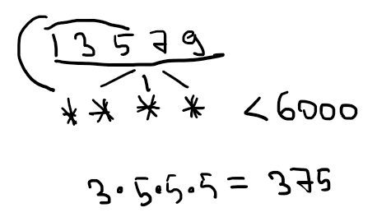

Б) Первые два символа могут быть любыми из 26 букв, последние четыре же любыми из 26 букв + 10 цифр, то есть любым из 36 символов

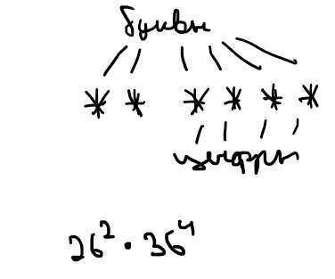

Задача 3:

А) Нам нужно найти количество возможных сочетаний по 11 элементов из 18

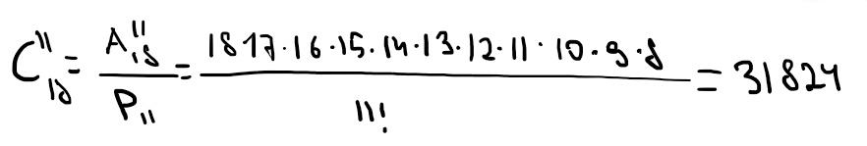

Б) К любому из C58 может соответствовать любое из C711

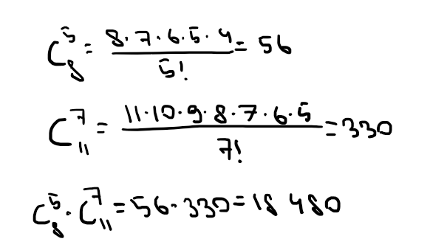

Задача 4:

А) Нужно найти произведение сочетаний по два из каждого отдела

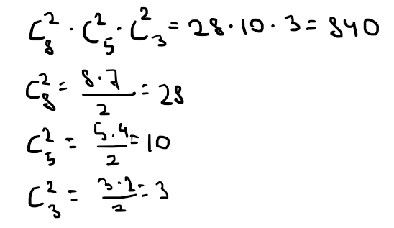

Б) Нужно найти сумму произведений сочетаний

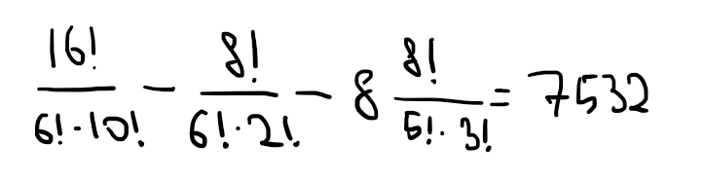

Задача 5:

А)

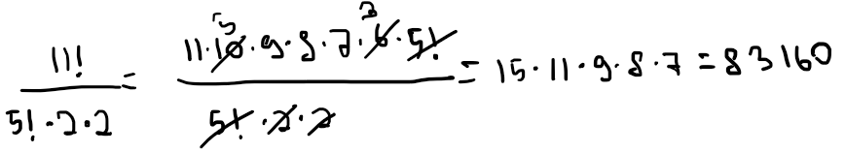

Б) К встает на первое место, а значит, теперь мы переставляем только другие буквы

